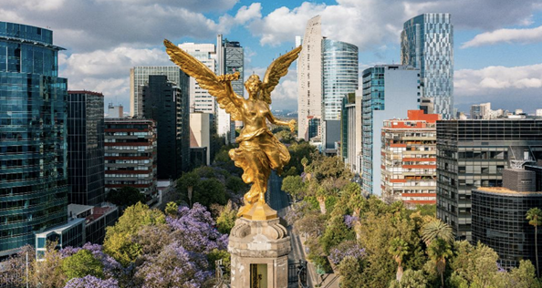 | Città del Messico, 30, 31 Agosto . -1 settembre 2023  Modulo di presentazione di una sessione tematica  Scadenza: 15 maggio 2023  Il modulo compilato deve essere inviato via e-mail a: alass@alass.org
Tipo di sessione (aperta o organizzata)
Titolo della sessione proposta
Nome e cognome del leader della sessione proposta
Funzione, professione
istituzione di appartenenza
Indirizzo di lavoro
Città e codice postale
Paese
Telefono
E-mail
Parole chiave (5 massimo)
Questa sessione tratta un tema legato all'argomento principale del CALASS? (Obiettivi di sviluppo sostenibile: salute e benessere)
Descrizione del tema e degli obiettivi della sessione (250-500 parole)
Per le sessioni organizzate: Partecipanti già confermati
Programma e metodo di facilitazione:
- Se applicabile: Numero e durata delle presentazioni;
- - Se applicabile: Tempo previsto per la discussione congiunta tra i partecipanti.
Per le sessioni aperte: Profili attesi dei partecipanti
Lingua/e proposta/e per questa sessione
* Questa informazione è richiesta solo ai fini dell'organizzazione del congresso e non avrà alcuna influenza sulla decisione di accettazione.

